Uppdaterad inhalationskarta och ny informationsbroschyr ”Astma hos barn och unga”

Nu finns en uppdaterad version av inhalationskartan anpassad utifrån Rek-listan 2026. Ny informationsbroschyr anpassad för barn och unga med astma har också publicerats.
Den uppdaterade inhalationskartan finns tillgänglig här för egen utskrift. Den kan även beställas i tryckt format genom att mejla linn-b.svensson@regionblekinge.se. De förändringar som gjorts sedan 2025 är att Eklira Genuair och Trimbow Nexthaler inte längre rekommenderas vid astma eftersom de saknar godkänd indikation.
Under hösten 2025 publicerades en informationsbroschyr ”Astma hos barn och unga” framtagen av Isabella Wildt, ST läkare Barn-och ungdomsmedicin, och granskad av Caroline Servin, överläkare och barnallergolog, båda vid Barn-och ungdomsmedicinska kliniken på Blekingesjukhuset. Syftet med broschyren är att tillhandahålla patientanpassad information om tillståndet och dess behandling. Den finns tillgänglig för utskrift här, för att få korrekt format behöver du välja färg, dubbelsidigt och "vänd längs kortsidan”.
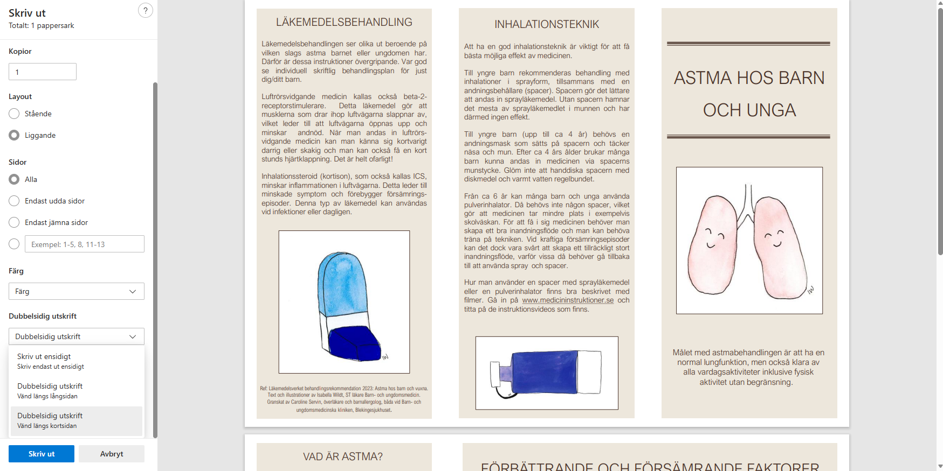

Terapigrupp andningsorganen och öron
Linn Svensson
Leg apotekare, magister i Klinisk farmaci

